HYBRIDIZACE

Hybridizace je sjednocení energeticky různých orbitalů daného atomu, přičemž vznikají nové orbitaly, tzv. orbitaly hybridní.

Hybridizace vysvětluje vznik rovnocenných kovalentních vazeb z energeticky rozdílných orbitalů a umožňuje předpovědět strukturu takto vzniklých látek. Pro každý typ hybridizace je charakteristické rozmístění hybridních orbitalů v prostoru, což určuje i prostorové uspořádání chemických vazeb.

Proces hybridizace (nebo-li sjednocení energeticky různých orbitalů) si vysvětlíme na methanu. K tomu, aby se v molekule methanu CH₄ mohly vytvořit čtyři chemické vazby, je třeba, aby atom uhlíku měl čtyři nespárované elektrony:

Základní stav uhlíku: C: 2s ↑↓ 2p ↑ |↑ |

Excitovaný stav uhlíku: C*: 2s ↑ 2p ↑ |↑ |↑

Takto vzniklé vazby by však nebyly stejné, protože vznikají překryvem energeticky rozdílných orbitalů s a p.
Skutečnost, že vazby v této sloučenině jsou stejné (mají stejnou vazebnou délku, energii atd.), vysvětlíme hybridizací orbitalů.

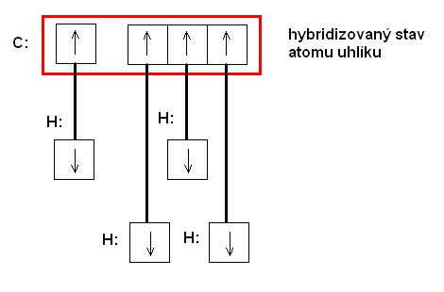
Orbitaly, které hybridizují, označujeme společným rámečkem, abychom vyjádřili jejich rovnocennost (stejnou energii).

Symbol a název hybridního orbitalu se určí z typu a počtu atomových orbitalů, které se hybridizují. Například v methanu je hybridizace sp³, protože se hybridizuje jeden orbital s a tři orbitaly p. Pozor!!! U zápisu hybridních orbitalů jejich index udává počet orbitalů stejného typu, které se hybridizovaly, a nikoliv počet elektronů v těchto orbitalech.

Základní typy hybridních orbitalů

Hybridní orbitaly sp vzniknou hybridizací jednoho orbitalu s a jednoho orbitalu p. Hybridizované orbitaly vycházejí ze středového atomu a svírají úhel 180°.

Na obrázku je uveden prostorový tvar BeCl₂, jehož středový atom beryllia je v hybridním stavu sp:

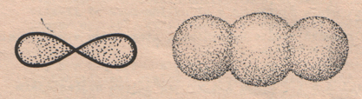

Podobně platí, že lineární jsou všechny molekuly, ve kterých orbitaly středového atomu jsou v hybridním stavu sp, jako CO₂, HCN.

Hybridní orbitaly sp² vzniknou hybridizací jednoho orbitalu s a dvou orbitalů p. Vytvoří se tedy energeticky rovnocenné orbitaly, které mohou tvořit tři chemické vazby. Hybridní orbitaly míří do vrcholů pravidelného trojúhelníku a jejich osy svírají úhel 120°.

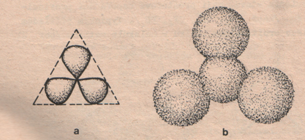

Molekula chloridu boritého má tvar pravidelného trojúhelníku, podobně jako molekuly, ve kterých orbitaly středového atomu jsou v hybridizaci sp² (např. BF₃, SO₃).

Hybridní orbitaly sp³ jsou nejčastějším případem hybridizace atomu uhlíku v organických sloučeninách. Tento typ hybridizace vzniká energetickým sjednocením jednoho orbitalu s a tří orbitalů p. Vzniklé čtyři hybridní orbitaly míří do vrcholů pravidelného čtyřstěnu (tetraedr). Osy hybridních orbitalů svírají úhel 109°28´.

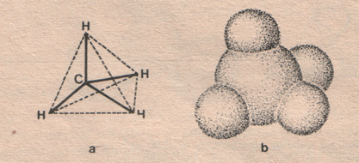
Všechny látky, u kterých orbitaly středového atomu jsou v tomto hybridním stavu, mají prostorové uspořádání pravidelného čtyřstěnu (CH₄, CF₄).

Hybridní orbitaly sp³d. Při této hybridizaci vzniká pět rovnocenných orbitalů, z nichž tři leží v rovině středového atomu (svírají úhel 120°) a dva jsou na tuto rovinu kolmé.
Molekula chloridu fosforečného, kde orbitaly atomu fosforu jsou v hybridním stavu sp³d, má proto tvar trojbokého dvojjehlanu:

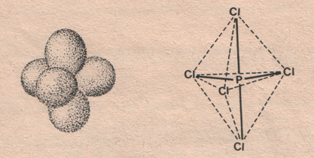

Hybridní orbitaly sp³d². Prostorové uspořádání je na následujícím obrázku:

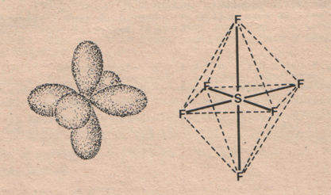

Vznikne šest rovnocenných orbitalů, které směřují do vrcholů pravidelného čtyřbokého dvojjehlanu (oktaedru, osmistěnu). Prostorový tvar čtyřbokého dvojjehlanu má např. fluorid sírový SF₆.

Cvičení:

- Uveďte ty atomové orbitaly, které se podílejí na hybridizace sp a sp².
- Odvoďte hybridizaci atomu boru v BCl₃, kde atom boru je trojvazný.
- Určete tvar sloučenin: HCN, ethen, CCl₄, PCl₅, SF₆

